**南通贝瑞斯曼信息科技有限公司招聘简章**

贝瑞斯曼信息科技有限公司成立于2014年，是国内领先的专业化金融科技及服务外包提供商，公司业务涵盖金融科技创新、风险资产管理、客户服务等业务体系，专注于为金融企业提供人工语音智能、IT技术研发、业务流程外包等金融行业整体解决方案。

公司在行业客户需求挖掘、人才储备管理、作业系统研发、运营交付能力、科技产品创新、安全质量管控等方面均处于领先水平。目前在昆山、南通、安康、宁德、深圳等地建立了5个主交付基地，1个技术研发中心，21个营业网点，办公面积达1万平米，员工总数近3000人。

随着公司飞速发展，预计未来1-3年公司将达万人规模，需要招聘大量优秀人才加入贝瑞斯曼。期盼有志之士踊跃投递简历面试，一经公司录用，公司将提供有竞争力的薪酬福利待遇，及良好的职业发展空间。

**工作环境：**

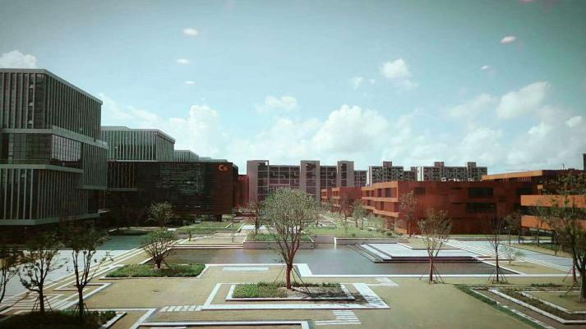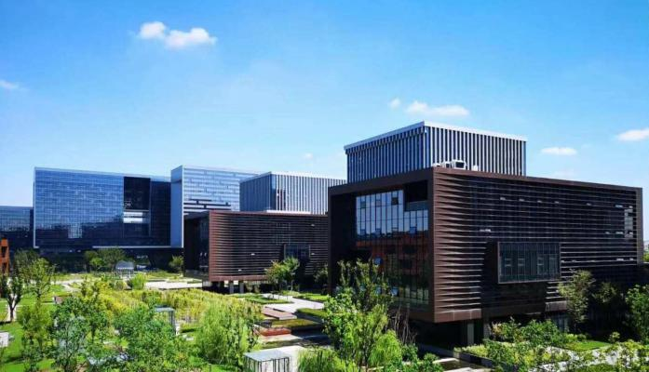

**办公环境：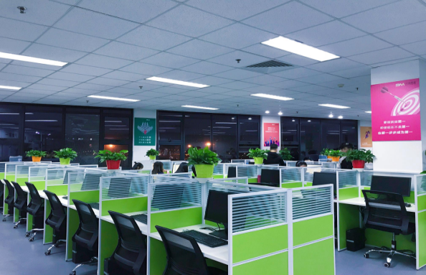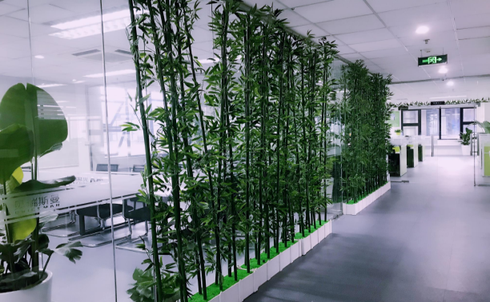住宿环境：**

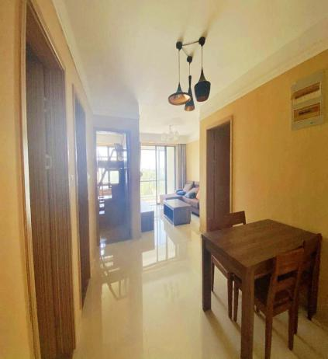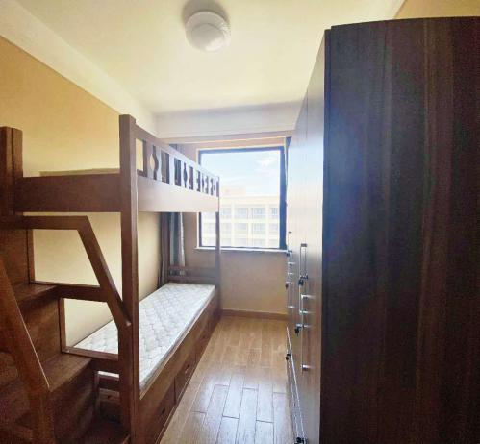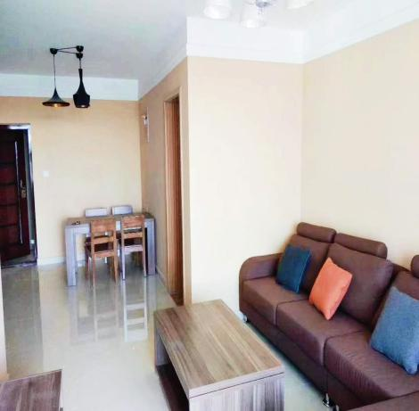

**岗位：包银消费风控客服、京东金融客服、民生银行客服、人保金融客服**

**（注：需求人数：60人）**

**一、岗位职责：**

1）根据银行/甲方业务操作规范、通过电话方式外呼金融客户核实对方信息；

2）合理的运用沟通技巧、谈判技巧，通过电话方式促使客户在约定时间内还款；

3）根据项目要求完成每日业务量及回收绩效目标；

**二、岗位要求：**

1）大专及以上学历，专业要求（ **金融、会计、营销、电商、计算机类优先，其他专业择优录取**），条件优异者可适当放宽；

2）熟练使用Office软件，打字速度40字/分钟以上；

3）普通话流利，沟通表达能力强；性格乐观、积极进取，具有团队协作精神；

4）具备良好服务意识，抗压力强，能适应快节奏的工作模式；

**三、薪资待遇：**

基本工资：试用期2200，转正后2400-3000元/月（员工评级制度）；

绩效工资：2000-20000不等，上不封顶；

全勤奖：100元/月 餐补：10元/天，

综合工资：底薪+绩效+补贴=4000—20000元不等，平均工资6000左右；

**四、福利待遇：**

1）提供专业的岗前带薪培训及岗中技能培训

2）公司免费提供4人间住宿（水电费自理），内设有空调、独立卫浴、24小时热水供应。

3）宿舍提供热水器、饮水机、空调、数字电视等日常设施；

4）丰富的娱乐活动（室外互动、节假日联欢、生日会等等）

5）非实习生转正后缴纳**五险一金**，实习生免费缴纳**商业保险**；

6）培训机会：全面系统的岗前培训，在职提升培训，每周综合技能培训；

7）工资发放日每月15日，节假日顺延按自然月结算。

8）晋升机会：

**专业路线：**P1专员—P2专员—P3专员—P4专员

**管理路线：**运营组长—运营主管—运营经理—运营总监

**职能路线：**行政、人事、培训师、质检、财务、数据等方向发展。

**工作地点：江苏省南通市通州区江海智汇园A1座**

（9）作息时间：上午9:00-12：00，下午：13:00-19:00（业绩指标达成可18:00下班，业绩指标没有达成最晚20:00下班），排班制度（月休6-8天）

**公交路线：80/612/221到新世纪大道鹏程大道北公交站下**

**联系人：朱经理 13812349902（微信同号）**